Temat tygodnia: Moja Ojczyzna
Termin realizacji: 27.04.2020- 30.04.2020
Dzień tygodnia | PONIEDZIAŁEK Stolica, Wisła, Syrenka
Obszar podstawy programowej | Zadanie/aktywność | Sytuacja  Edukacyjna  Pomoce
- Fizyczny | 1. Przypominamy o myciu rąk po skorzystaniu z toalety, po spacerze, po zabawie i obowiązkowo przed jedzeniem. Tutaj znajdziecie piosenki, które będą Was do tego zachęcały:  https://www.youtube.com/watch?v=AHh2IR-3wcs  2. Wybierzcie się z rodzicami na spacer (zachowajcie odpowiednie środki ostrożności, koniecznie załóżcie maseczki). Zwróćcie uwagę, na których budynkach państwowych w naszym mieście znajduje się godło Polski. Nazwijcie, co się w nich znajduje (np. szkoła, poczta, urząd itd.)
- Emocjonalny | 1. Posłuchajcie bajkę o zaakceptowaniu własnej złości, o tym jak możemy kontrolować swoje zachowanie:  https://www.youtube.com/watch?v=5C-y-X1h0u4&feature=youtu.be
- Społeczny | 1. Pomóżcie rodzicom w obowiązkach domowych.
- Poznawczy | 1. Obejrzyjcie film o polskich symbolach narodowych pt. ,,Polak Mały”  https://www.youtube.com/watch?v=FJ83BRqFPBA  Powtórzcie wiadomości:  - Jak nazywa się nasz kraj?  - Jak nazywa się stolica Polski?  - Jakie znacie symbole narodowe?  - Jakie kolory ma flaga Polski?  2. Przeczytajcie tekst głośno i wyraźnie:  https://flipbooki.mac.pl/przedszkole/oa_ks_56/mobile/index.html#p=71  3. Twórcza zabawa plastyczna ,,Piękny jest nasz kraj”. Wytnijcie ze starych kolorowych czasopism, widokówek obrazki przedstawiające rejony Polski (np. góry, jeziora, lasy, morze). Naklejcie po środku kartki wycięte zdjęcie, lub obrazek, dorysujcie według własnego pomysłu farbami lub kredkami brakujące elementy w taki sposób, aby z naklejonym elementem tworzyły jedną całość.  4. Ułóżcie z rozsypanki literowej wyrazy: Polska, godło, flaga, Warszawa.  Nie musicie drukować literek. Możecie zapisać literki na kartce, wyciąć i spróbować ułożyć wyrazy (w razie trudności poproście o pomoc rodziców). Możecie również zapisać wyrazy do zeszytu. Powiedzcie rodzicom, dlaczego nazwy Polska, Warszawa są napisane wielką literą.  Karty pracy cz.4, s. 28- 29  https://flipbooki.mac.pl/przedszkole/npoia-bbplus-kp-4/mobile/index.html#p=30 | załącznik 1

Dzień tygodnia | WTOREK Warszawska Syrenka
Obszar podstawy programowej | Zadanie | Sytuacja edukacyjna  Pomoce
- Fizyczny | 1. Mycie rąk przy piosence ,,Wlazł kotek na płotek”.  Pamiętajcie o tym, aby ćwiczyć samodzielność w ubieraniu, rozbieraniu. Czy już potraficie wiązać sznurowadła? Poćwiczcie.  2. Dzisiaj zaproponujemy Wam zajęcia Metodą Ruchu Rozwijającego Weroniki Sherborne z programu ,,Mamo, tato pobaw się ze mną”:  - Bączek - wszyscy siedzą na podłodze z nogami ugiętymi w kolanach lekko uniesionymi. Odpychając się rękoma, każdy próbuje samodzielnie obracać się w miejscu wokół własnej osi;  - Fotelik – dorosły siedzi w rozkroku na podłodze, obejmując rękoma siedzące przed nim dziecko, kołysanie dziecka na boki, poruszanie się wraz z nim w przód i w tył;  - Wycieczka – dziecko leży na plecach na podłodze, ręce ma za głową, dorosły trzyma dziecko za nadgarstki lub nogi i lekko ciągnie je po podłodze;  - Leżanka – dorosły leży na brzuchu na podłodze, dziecko leży brzuchem na plecach dorosłego. Dorosły porusza się wraz z dzieckiem do przodu i do tyłu oraz na boki;  - Huśtawka – dwie dorosłe osoby stoją obok leżącego na plecach dziecka. Jeden z rodziców chwyta dziecko za ręce a drugi za nogi w ten sposób podnoszą do góry i kołyszą dzieckiem na boki;  - Przepychanka - rodzic i dziecko siedzą na podłodze w siadzie prostym oparci o siebie plecami. Dziecko próbuje przepchnąć rodzica – zamiana ról. Dziecko siada naprzeciw rodzica, łączą stopy. Ćwiczenie polega na przepychaniu się stopami. Następnie dziecko stoi naprzeciwko rodzica i starają się przepychać dłońmi;  - Paczka - dziecko siedzi skulone, mocno „zamknięte w sobie”, rodzic próbuje je rozpakować. Zamiana ról.
- Emocjonalny | 1.Każdy z nas przeżywa emocje. Wszystkie są dobre i potrzebne, niektóre są tylko mniej przyjemne. Dziś wysłuchajcie bajkę o nieśmiałości pt. ,,Gąsienica Marysia”.  https://www.youtube.com/watch?v=Bf9IZ32qtB0&feature=youtu.be
III. Społeczny | 1.Sprawdźcie, czy Wasz pokój jest czysty? Pomóżcie rodzicom w domowych obowiązkach, jesteście przecież członkiem rodziny. Czy macie już swoje stałe obowiązki w domu?
IV. Poznawczy | - Obejrzyjcie mapę Polski. Odszukajcie na niej Wisłę, Morze Bałtyckie, Warszawę. Ułóżcie zdania z tymi wyrazami.  - Posłuchajcie legendy o Warszawskiej Syrence:  https://www.youtube.com/watch?v=7ZtJjiR5wbk  - Smerfy uczymy się dzisiaj piosenki i śpiewamy ją tak głośno, żeby wirus się nas przestraszył:  https://www.youtube.com/watch?v=plug6OIrxRM  - Kochani dzisiaj zapraszamy na zabawy i ćwiczenia matematyczne. Spróbujcie rozwiązać zadania:  - dodawanie i odejmowanie w zakresie 10:  https://szaloneliczby.pl/wskaz-wynik-na-owocach/  - wskażcie zabawki, które znajdują się po prawej lub po lewej stronie od wyznaczonego przedmiotu:  https://szaloneliczby.pl/prawa-lewa/  - sprawdźcie, czy potraficie sprawnie posługiwać się takimi pojęciami jak: nad, pod, w, po lewej stronie, po prawej stronie.  https://szaloneliczby.pl/nad-pod-w-lewa-prawa/  - Ilustrowanie odczytanych wyrazów.  Odczytajcie wyrazy. Naklejcie je na kartce i narysujcie pod nimi odpowiednie ilustracje.  Karty pracy, cz.4, s.30-31, 32-33  https://flipbooki.mac.pl/przedszkole/npoia-bbplus-kp-4/mobile/index.html#p=32  https://flipbooki.mac.pl/przedszkole/npoia-bbplus-kp-4/mobile/index.html#p=34 | załącznik 2  załącznik 3  .

Dzień tygodnia | ŚRODA Mieszkamy w Europie
Obszar podstawy programowej | Zadanie | Sytuacja edukacyjna  Pomoce
- Fizyczny | 1. Dzisiaj nauczymy się tańca ,,Miotlarz”:  https://www.youtube.com/watch?v=x5FhhXqJSdE  Próbujcie tańczyć razem z dziećmi.
- Emocjonalny | 1. ,,Masaż”. Dzisiaj Wy będziecie masować swoich rodziców. Potrzebna jest im chwila wytchnienia i relaksu  Dorosły leży na brzuchu na podłodze z rękoma wyciągniętymi wzdłuż tułowia, dzieci wykonują polecenia, które czyta rodzic:  - Rozgrzewamy dłonie- wszyscy zacierają dłonie;  - Pada drobny deszczyk – lekko opukujemy paluszkami plecy, pośladki i nogi leżącego;  - Deszcz zaczyna lekko zacinać – lekko uderzamy kantami dłoni po całym ciele;  - Zaczyna padać grad – lekko uderzamy leżącego pięściami ;  - Pada śnieg – całymi dłońmi z rozsuniętymi palcami opukują leżącego ;  - Wycieramy leżącego ręcznikiem – kilkakrotnie przesuwamy dłonie po osobie leżącego od głowy do stóp.
- Społeczny | 1.Wykonanie pizzy . Zachęćcie rodziców, rodzeństwo do przygotowania wspólnego posiłku.
- Poznawczy | 1.Zabawy z globusem.  - Spróbujcie sami, lub z pomocą rodziców odczytać nazwy kontynentów, jakie się na nim znajdują.  - Wprawcie globus w ruch, zatrzymajcie go palcem i sprawdźcie, w jakie miejsce dotarliście.  2. Czy wiecie na jakim kontynencie znajduje się Polska? Odpowiedź znajdziecie odczytując wyodrębnione głoski w wyrazach.  3. Co to jest Unia Europejska? Posłuchajcie:  https://www.youtube.com/watch?v=jXIgRJXt1Q4 część 1  https://www.youtube.com/watch?v=AkVUDHfOfvM część 2  4.Zapoznajcie się z wyglądem flagi Unii Europejskiej.  Wiecie dlaczego na fladze jest 12 gwiazdek? Na początku istnienia Unii Europejskiej należało do niej 12 państw. Czy już kiedyś widzieliście taką flagę?  Unia Europejska ma również swoją maskotkę, która się nazywa Syriusz. Imię Syriusz pochodzi od najjaśniejszej gwiazdy na niebie. Niebieska, uśmiechnięta stonoga , w każdym kraju występuje ubrana w charakterystyczne dla niego elementy narodowe.  - Pokolorujcie sylwetę Syriusza, wykorzystajcie elementy narodowe Polski.  5. Przeczytaj nazwy Państw Unii Europejskiej. Policz ile ich jest. Jeżeli masz ochotę podziel ich nazwy na sylaby i głoski.  Karty pracy, cz.4, s.34-35  https://flipbooki.mac.pl/przedszkole/npoia-bbplus-kp-4/mobile/index.html#p=37 | załącznik 4  załącznik 5  załącznik 6  załącznik 7  załącznik 8

Dzień tygodnia | CZWARTEK Dzień Flagi
Obszar podstawy programowej | Zadanie | Sytuacja edukacyjna  Pomoce
- Fizyczny | 1.W zdrowym ciele zdrowy duch, a więc czas na gimnastykę. Zakręćcie kołem:  https://wordwall.net/pl/resource/893767/wychowanie-fizyczne/wf-online-w-domu-%C4%87wiczenia
- Emocjonalny | 1.W dowolnym momencie - określenie emocji przez dziecko (i pozostałych członków rodziny) – wybór symbolu - słoneczka, chmurki, burzy.
- Społeczny | 1. Powiedz, jak nazywa się miejscowość, w której mieszkasz. Podaj swój adres i go zapamiętaj, może Ci się kiedyś przydać.
- Poznawczy | 1. Czy pamiętasz wszystkie zwrotki hymnu „Mazurek Dąbrowskiego”? Poćwicz, zaproś do wspólnego śpiewania domowników. Przypomnij sobie, jaką postawę przyjmujemy podczas śpiewania hymnu narodowego.  https://www.youtube.com/watch?v=HjA3X15JlYM  2. 2 maja obchodzimy Dzień Flagi. Wysłuchajcie opowiadania Małgorzaty Strękowskiej- Zaremby pt. ,,Dzień Flagi”. Spróbujcie odpowiedzieć na pytania:  https://www.youtube.com/watch?v=4yHcAA4n2_8&feature=youtu.be  - Po co przedszkolaki malowały flagi”  - Jak czuła się Ada, maszerując 2 maja z kolegami  i koleżankami i machając chorągiewką?  - Z czego była dumna?  3. Przeczytajcie głośno teksty umieszczone pod ilustracjami do opowiadania:  https://flipbooki.mac.pl/przedszkole/oa_ks_56/mobile/index.html#p=74  4.Wykonajcie twórczą pracę plastyczną (możecie wykorzystać różne techniki: wycinanki, wyklejanki, malowanie farbami, rysowanie pastelami i innych) na temat ,,Moja Ojczyzna”.  Drodzy Rodzice wyślijcie prace dzieci na naszą grupową pocztę elektroniczną smerfypm2wlodawa@gmail.com. Prace zamieścimy na stronie internetowej przedszkola.

Dziękujemy za współpracę.
Panie: Marzenka i Danusia.

Załącznik 1
Rozsypanka wyrazowa
P | g | g | o | f | z | a | o
k | W | o | s | w | l | l | a
r | s | a | a | a | d | ł | a

Załącznik 2
Odszukajcie na mapie Wisłę, Morze Bałtyckie, Warszawę.

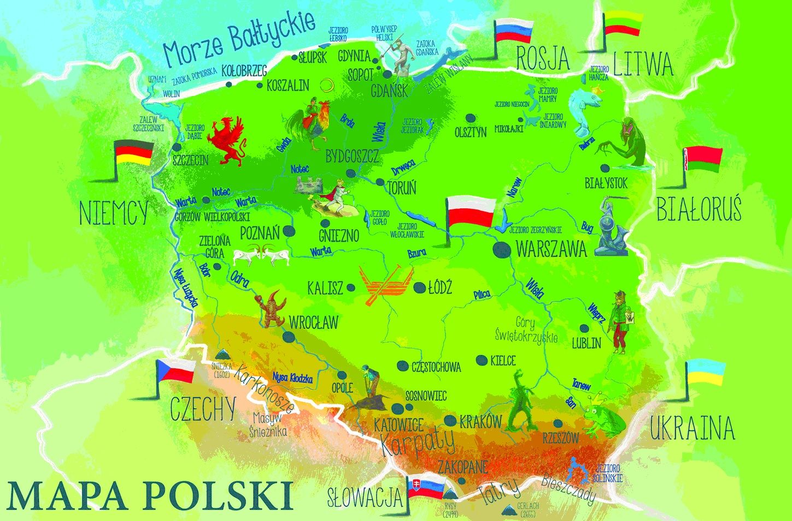

Załącznik 3
Odczytajcie wyrazy i do każdego wyrazu narysujcie obrazek.
Syrenka warszawska
flaga Polski
samolot góry miecz globus
Załącznik nr 4
Odczytajcie zaznaczone głoski. Znajdziecie rozwiązanie zagadki.
ser, ule, pory, oko, pasek, zamek

załącznik 5
Flaga Unii Europejskiej. Policzcie gwiazdki.

Załącznik 6
Maskotka Unii Europejskiej Syriusz. Zwróćcie uwagę w co jest ubrana maskotka.
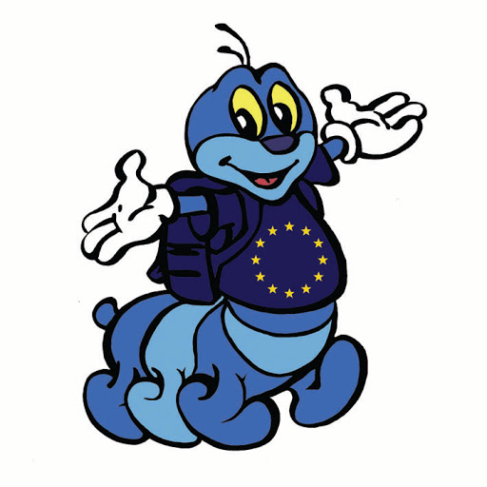

Załącznik 7
Pokolorujcie sylwetę Syriusza , wykorzystajcie elementy narodowe Polski .

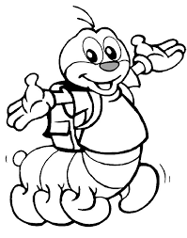
Załącznik nr 8

AUSTRIA | BELGIA | BUŁGARIA
CHORWACJA | CYPR | CZECHY
DANIA | ESTONIA | FINLANDIA
FRANCJA | GRECJA | HISZPANIA
HOLANDIA | IRLANDIA | LITWA
LUKSEMBURG | ŁOTWA | MALTA
NIEMCY | POLSKA | PORTUGALIA
RUMUNIA | SŁOWACJA | SŁOWENIA
SZWECJA | WĘGRY | WŁOCHY

